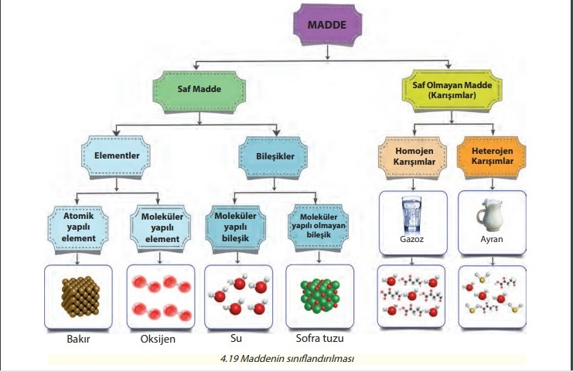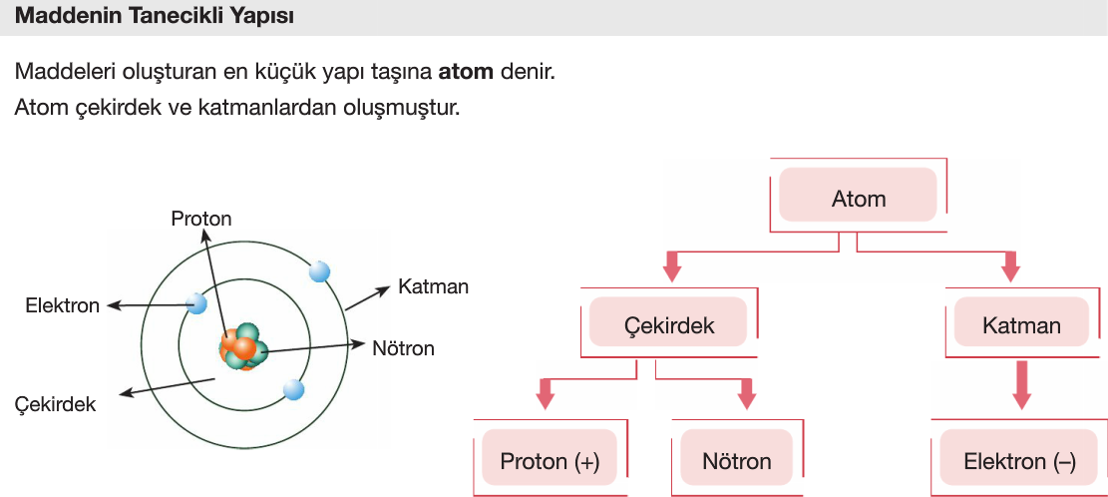 **7. SINIF 4. ÜNİTE: MADDENİN TANECİKLİ YAPISI**

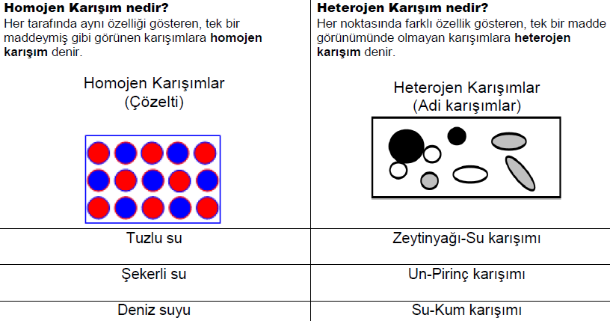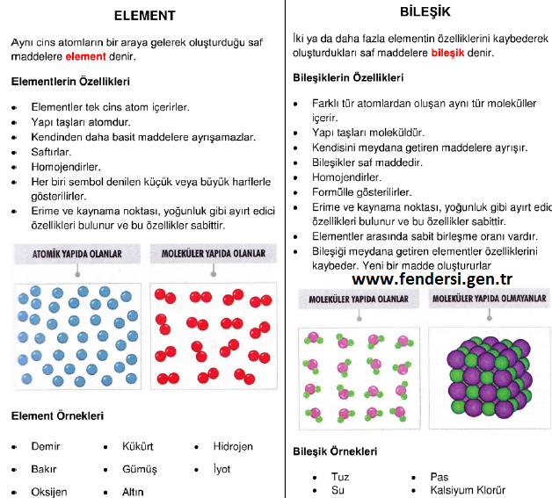

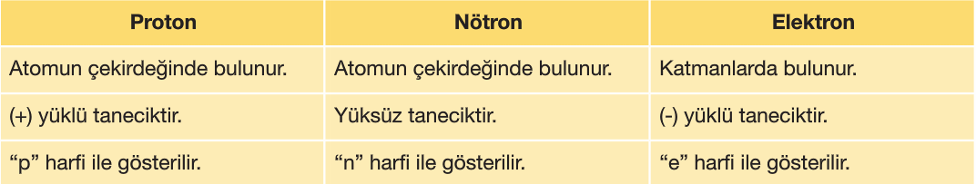

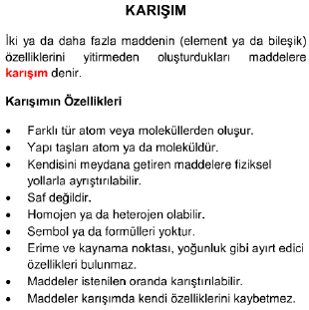

Titreşim hareketi yapar. Titreşim hareketi yapar. Çok hızlı hareket eder.

*Protonun veya nötronun kütlesi, elektronun kütlesinin yaklaşık olarak

2000 katı kadardır.

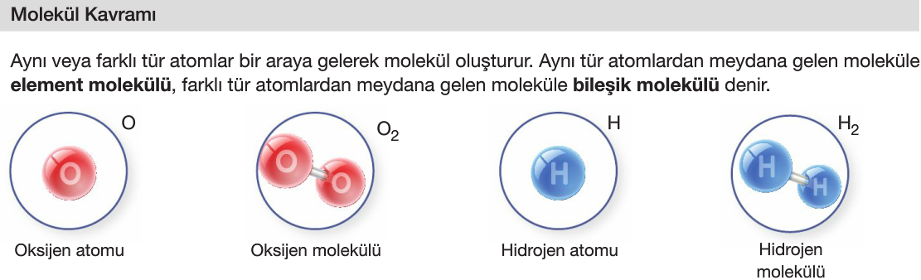

**\* Proton Sayısı = Atom Numarası**

Atomun kimliğini proton sayısı belirler. Atomu atom yapan ona

ait özellikleri kazandıran proton sayısıdır.

--> Proton sayısı **atom numarası** olarakta adlandırılır.

--> Farklı atomları elektron ve nötron sayıları aynı olabilir.

Ama farklı atomların proton sayıları hiçbir zaman aynı olamaz.

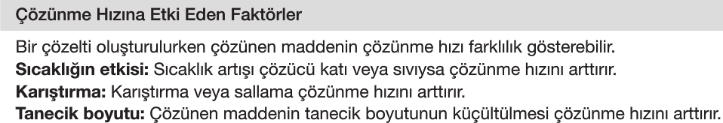**Nötr Atom:**Bir atomda proton(+) sayısı elektron(-) sayısına eşitse

o atomanötr atom denir.

**ATOMUN TARİHÇESİ James Chadwick:** 1932 de Nötron ‘u keşfetmiştir.

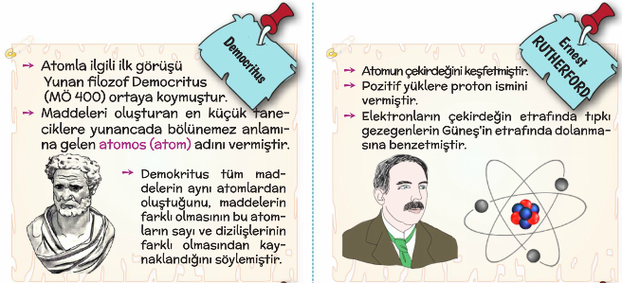**George Johnstone Stoney:** 1891 yılında negatif yüklü parçacıklara **elektron** adını

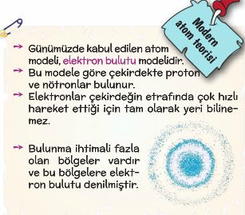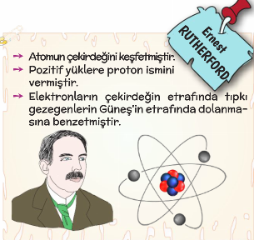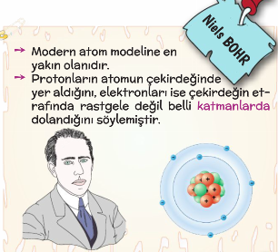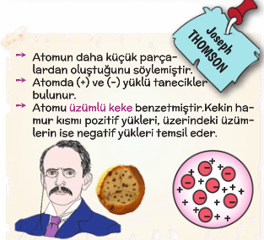vermiştir.

